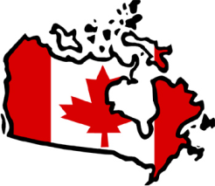
Introduction: La casse-tête
du Canada

CGC1DI - Géographie du Canada

Le but de cette activité est de vous donner l’occasion d’appliquer vos connaissances de la carte du Canada. Vous allez créer une carte casse-tête et étiqueter au bon endroit les provinces, les territoires et toutes les villes capitales!

- Avant de découper, ombrez AVEC SOIN d’une couleur différente chaque province et territoire. (Rappel* On n’utilise le bleu que pour ombrer l’eau.*)

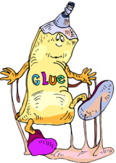
- Découpez et bien arrangez toutes les provinces et tous les territoires sur une grande feuille blanche. Consultez l’Atlas du Canada si nécessaire.

- Après avoir vérifié la bonne position des morceaux de la carte, collez-les en place. Vérifiez que vous avez centré votre carte.
- Maintenant vous devez avoir une carte nationale unifiée du Canada. Étiquetez horizontalement les provinces et les territoires en lettres majuscules.

- Localisez et indiquez les dix villes capitales provinciales avec un point noir.

- Localisez et indiquez les trois villes capitales territoriales avec un triangle noir.

- Localisez, étiquetez en lettres minuscules et indiquez avec un carré noir la ville
capitale fédérale.
- Étiquetez horizontalement les treize villes capitales en lettres Minuscules.

Complétez maintenant votre carte en y ajoutant:
CANADA
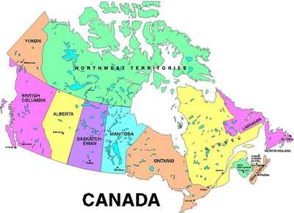
  - Un titre centré, en haut, souligné en rouge
  - Votre nom et la date en haut du
côté droit
  - Une légende en bas du côté gauche,
soulignée en rouge
d) Une rose des vents en bas du côté
droit
e) Un encadrement d’un centimètre en noir
(Utilisez une règle!)

